П Р Е С С – Р Е Л И З на 11.08.2010г

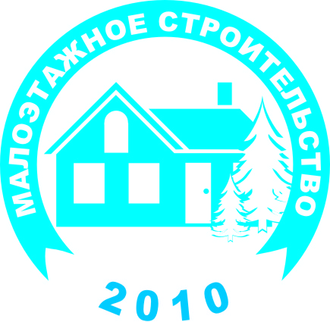
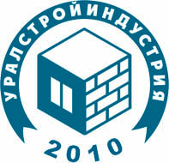
XX юбилейная международная специализированная выставка
ФОРУМ УРАЛСТРОЙИНДУСТРИЯ-2010

II специализированная выставка
МАЛОЭТАЖНОЕ СТРОИТЕЛЬСТВО

С 21 по 24 сентября в г. Уфа во Дворце спорта (ул. Р.Зорге, 41) пройдут XX юбилейная международная специализированная выставка «Форум Уралстройиндустрия-2010» и II специализированная выставка «Малоэтажное строительство». Выставки поддерживаются Государственным комитетом по Республике Башкортостан по строительству и архитектуре и отраслевыми союзами и объединениями.
«Форум Уралстройиндустрия-2010» - это одна из крупнейших выставок, по праву ставшая главным строительным бизнес-форумом в Республике Башкортостан.
В 2009 году в выставках приняли участие 140 предприятий из 12 регионов России: Московской, Самарской, Челябинской, Калужской, Удмуртии, Республики Татарстан и др.
Основную часть экспонентов выставок «Форум Уралстройиндустрия-2010» и «Малоэтажное строительство» составят производители строительных и отделочных материалов, инструмента и оборудования.
В 2010 году среди крупных российских предприятий продемонстрируют себя: «Евроцемент груп» г. Москва, «Южно-Уральская горно-перерабатывающая компания» г. Новотроицк, «Чебоксарский трубный завод» г. Новочебоксарск, «Стерлитамакский завод строительных машин» г. Стерлитамак и многие другие.
Среди тематических разделов выставок будут представлены такие актуальные направления, как инженерные системы, водоснабжение и отопление, водоочистное оборудование, фасады, кровля, изоляция. Среди представителей такие компании, как «Строй-Сервис» г. Уфа, «Ажурсталь» г. Челябинск, «Висма» г. Уфа, «Алкотек» г. Калуга и многие другие.
Широко будут представлен тематический раздел, включающий в себя строительные материалы, конструкции, ЖБИ. Среди компаний участников свою продукцию будут презентовать «Салаватстекло» г. Салават, «Классик» г. Октябрьский, «Голицынский кирпич» г. Голыцино и другие.
Отдельную часть выставочной площадки займет раздел «Малоэтажное строительство». Будут представлены проекты и макеты домов, фрагменты срубов, новейшие достижения в каркасном, щитовом, монолитном и деревянном домостроении как эконом-класса, так и высокого европейского уровня качества и комфорта.
Раздел выставок «быстровозводимые здания и сооружения» представят такие компании, как «Электрощит-СИ» г. Самара, «Авангард» г. Ижевск, «Метако» г. Уфа и другие.
Неотъемлемой частью Форума являются мероприятия, ориентированные на решение актуальных проблем строительного рынка, такие, как, научно-практическая конференция «Малоэтажное домостроение – путь социального развития Республики Башкортостан. Проблемы и перспективы». Ардатовский светотехнический завод проведет семинар на тему «Основы энергоэффективного освещения на примере световых приборов производства ОАО «АСТЗ».
Во второй раз в рамках выставок пройдет Финал Второго отраслевого конкурса красоты «Мисс Стройка–2010». За звание королевы красоты будет бороться 21 участница. По итогам выступления претенденток, жюри конкурса определит обладательниц титулов.
Впервые в рамках Форума пройдет конкурс на лучший архитектурный проект экономичного малоэтажного жилья. А также конкурс на лучшие образцы продукции, технологии, оборудования, ежегодно стимулирующий предприятия строительной отрасли к новым свершениям.
Данное выставочное мероприятие является одним из самых посещаемых в г. Уфе. По статистике 2009 года мероприятие посетило более 7 000 человек. В их число вошли руководители и главные специалисты архитектурных дизайн-бюро, представители ведомств, строительных, ремонтно-строительных, производственных и торговых компаний, а также представители инвестиционных, финансовых, страховых компаний, риэлторы, физические лица.
Дворец Спорта (ул. Р.Зорге, 41) на 4 дня станет эффективной площадкой для успешных коммерческих переговоров, конструктивных дискуссий, обмена опытом и заключения контрактов.
Если Вашему предприятию необходимо занять новые позиции на рынке, организовать успешные бизнес-контакты, если Вы привыкли быть в курсе всех событий отрасли, то приглашаем Вас, принять участие в специализированных выставках «Форум Уралстройиндустрия-2010» и «Малоэтажное строительство»!

